今日动态
6.14 星期三 晴
班级人数：25人 今日实到：12人。
姓名 | 早早来园（8:25前★、8:25后●） | 主动打招呼（主动“√”，不主动“✕”） | 进餐  （全部★、没吃完●） | 午睡  （睡着★、没睡●）
杨子宸 | 请假 | 请假 | 请假 | 请假
黄英豪 | 请假 | 请假 | 请假 | 请假
薛远憬 | ★ | √ | ★ | ★
蔡承轩 | 请假 | 请假 | 请假 | 请假
梅语辰 | ★ | √ | ★ | ★
于一鸣 | ★ | √ | ★ | ★
姜怀逸 | 请假 | 请假 | 请假 | 请假
姜怀兴 | 请假 | 请假 | 请假 | 请假
肖铭轩 | 请假 | 请假 | 请假 | 请假
周成旭 | ★ | √ | ★ | ★
顾书言 | ★ | √ | ★ | ★
许烁 | 请假 | 请假 | 请假 | 请假
张嘉辰 | 请假 | 请假 | 请假 | 请假
史芯宁 | 请假 | 请假 | 请假 | 请假
高语晴 | ★ | √ | ★ | ★
吕卓彤 | ★ | √ | ★ | ★
刘若熙 | 请假 | 请假 | 请假 | 请假
丁趙妍 | 请假 | 请假 | 请假 | 请假
朱宸钰 | 请假 | 请假 | 请假 | 请假
龚昕苒 | ★ | √ | ★ | ★
李诗雨 | 请假 | 请假 | 请假 | 请假
杨静宸 | ★ | √ | ★ | ★
赵静姝 | ★ | √ | ★ | ★
唐文津 | ★ | √ | ★ | ★
雷嘉怡 | ★ | √ | ★ | ★
一日生活活动篇 
今日午餐食谱：扬州炒饭、三鲜汤。

区域游戏篇

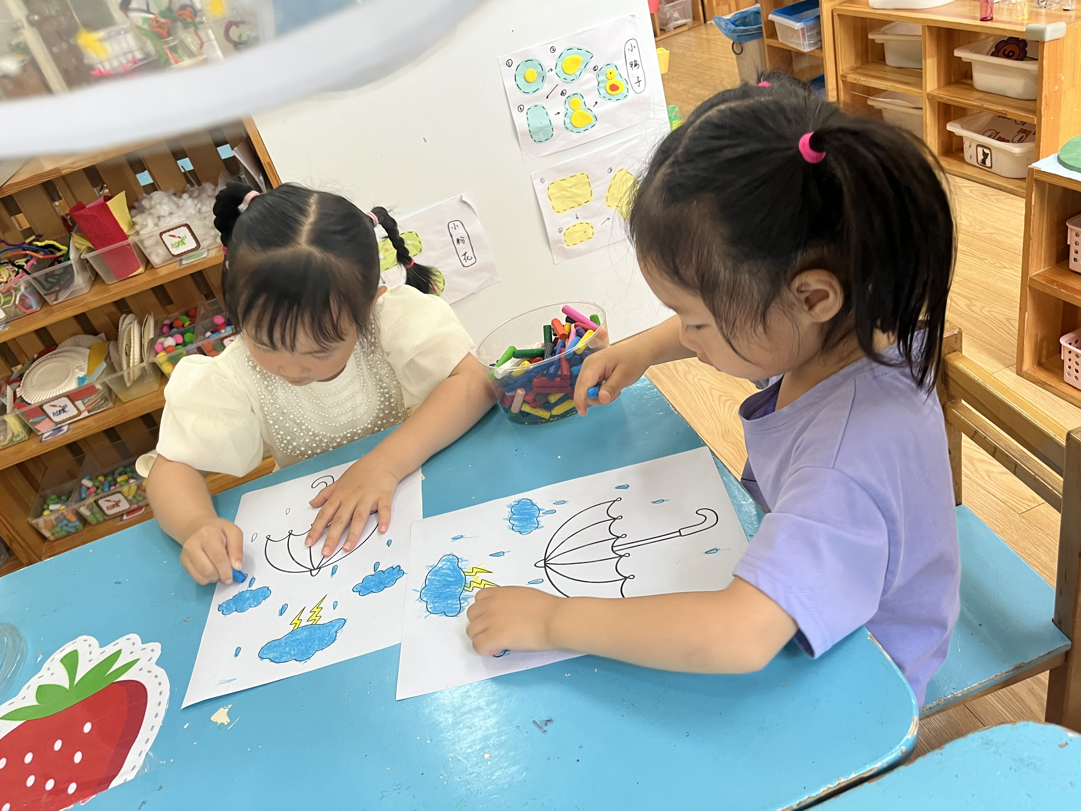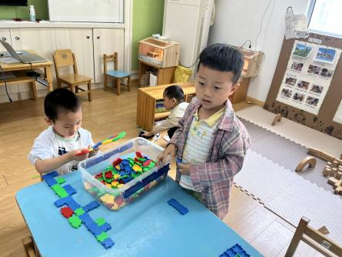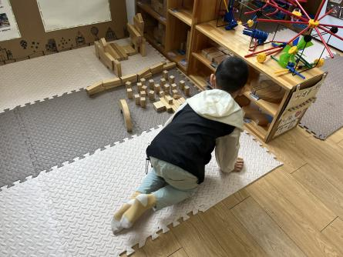
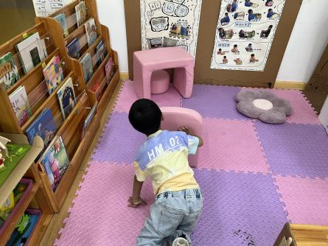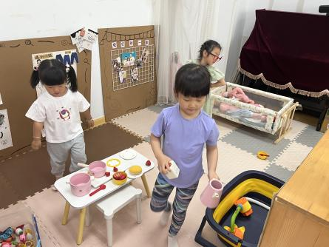

今日重点观察区域：美工区
观察对象 | 观察实录 | 活动照片
杨静宸、高语晴 | 今天只有两位小朋友选择了美工区。豆豆和娃娃不约而同的选择了线描画：小花伞，并为小花伞涂上好看的颜色。她们的小花伞装饰主要有圆形和爱心形状。

户外活动篇
大型攀爬架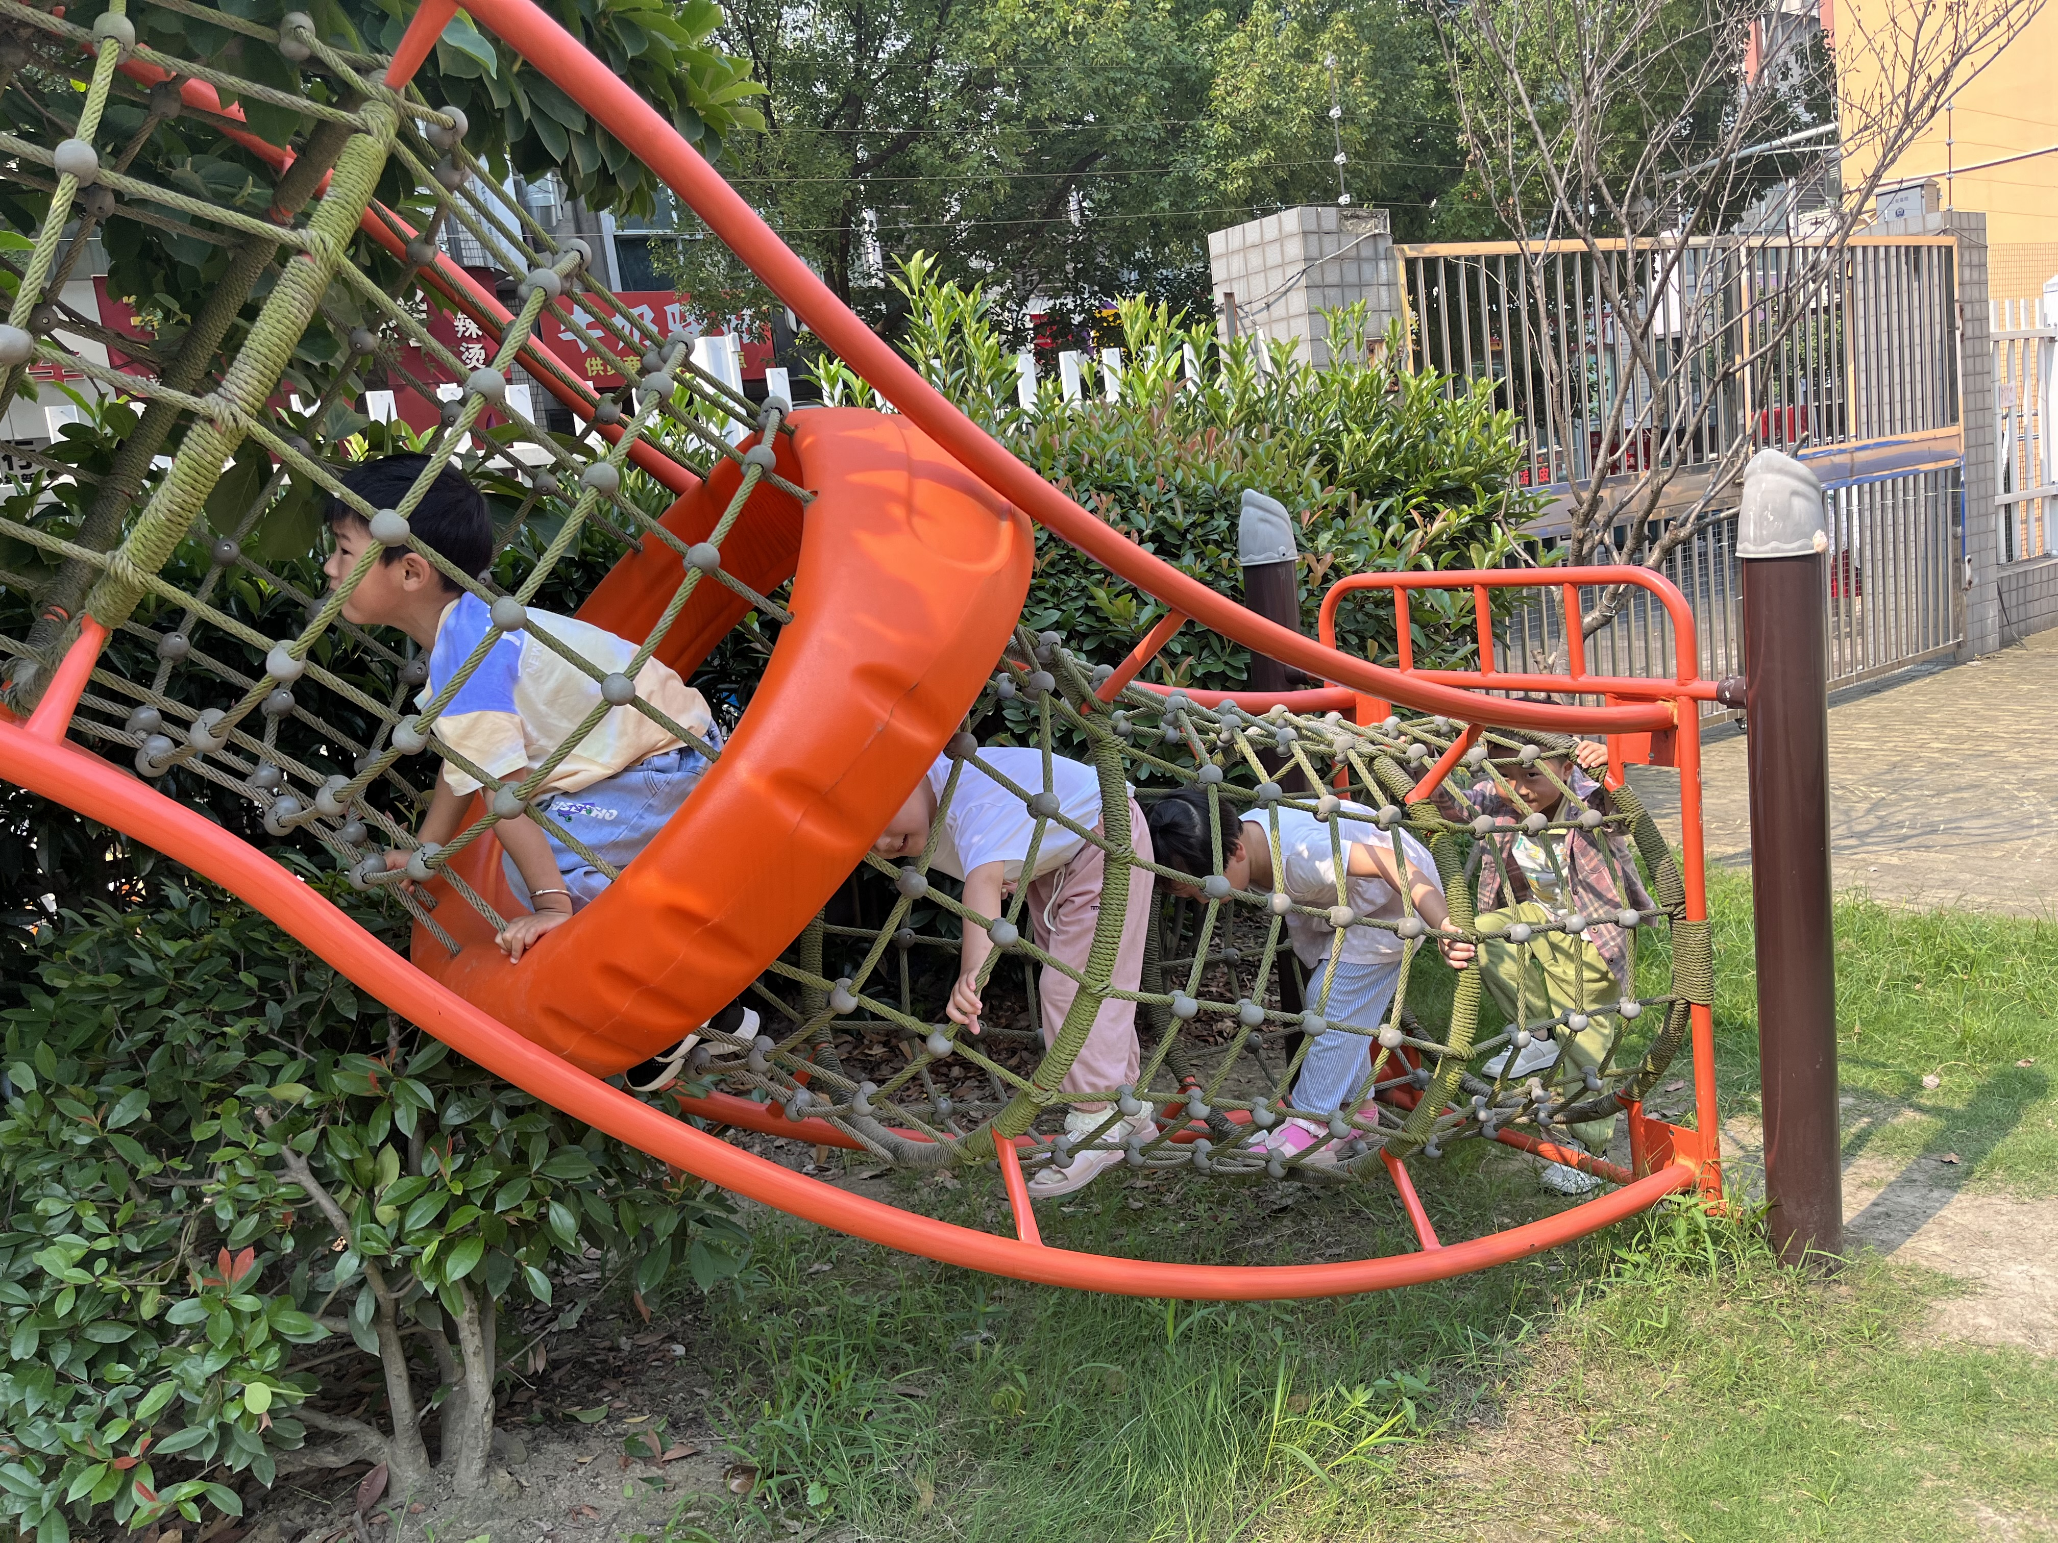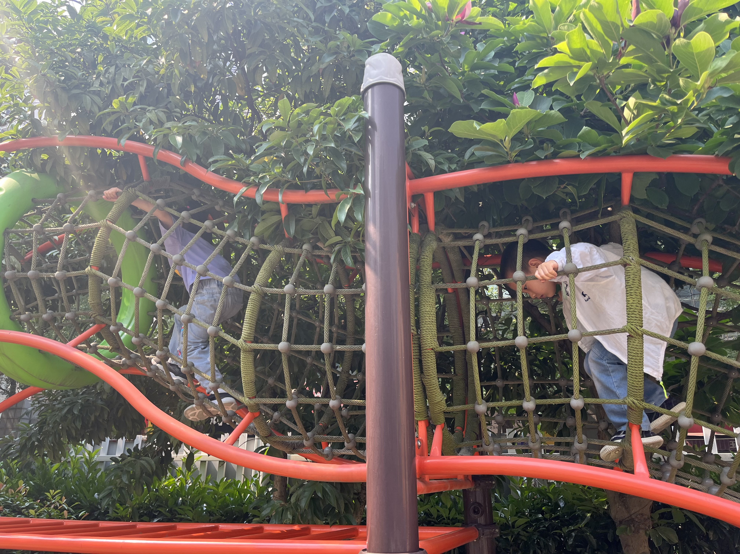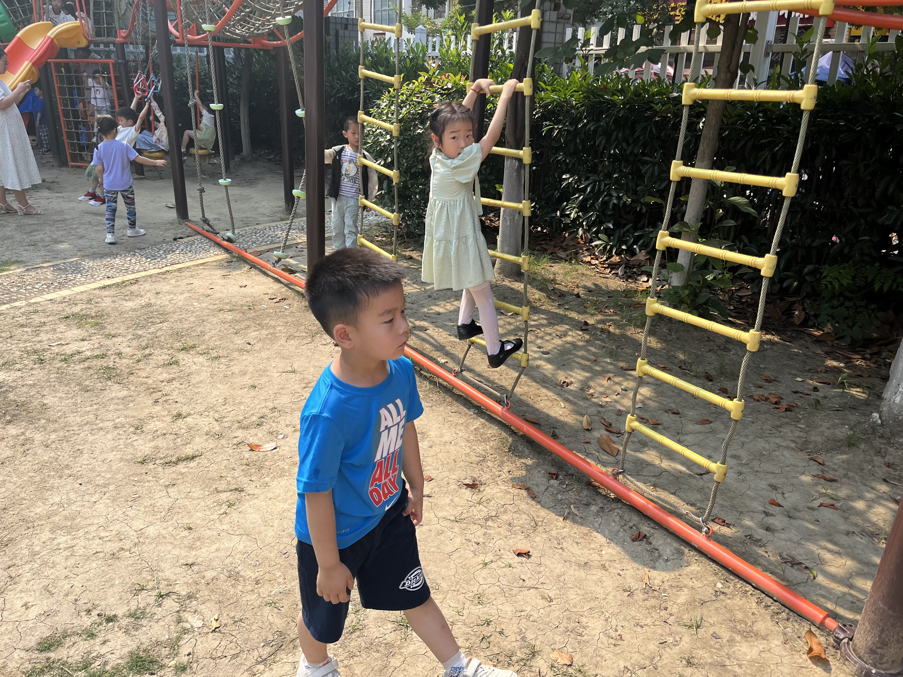
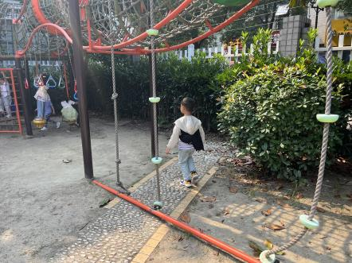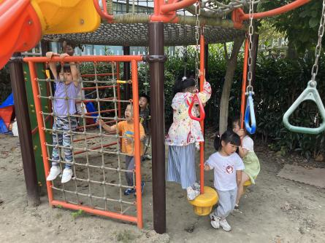
今天我们玩的是大型攀爬架，部分女生有点恐高，就在下面的吊环和攀岩墙处玩耍。
集体活动篇
1.美术：好吃的西瓜
今天上午，我们开展了美术活动：好吃的西瓜。西瓜是孩子们生活中常见的水果之一，果实大型，近于球形或椭圆形。外表为浅绿色、上有深绿色斑纹。活动中通过播放课件圆形的西瓜和切片西瓜让幼儿感受西瓜整体及局部的形状和色彩之美，让幼儿进一步感受西瓜局部的形状和色彩之美。
活动中，能画出西瓜整体和局部的不同造型，并能表现西瓜颜色的规律的小朋友有：杨静宸、吕卓彤、周成旭、高语晴、雷嘉怡、梅语辰、于一鸣、唐文津、龚昕苒、顾书言、薛远憬、赵静姝。
能够涂色均匀并保持画面整洁的小朋友有：吕卓彤、高语晴、雷嘉怡、梅语辰、赵静姝。
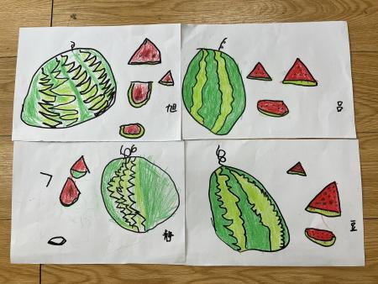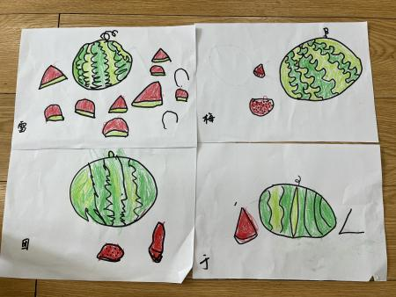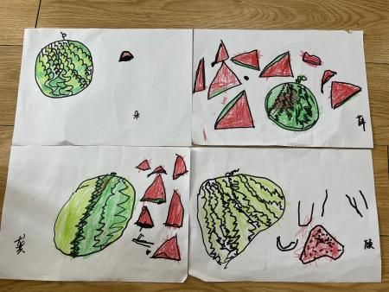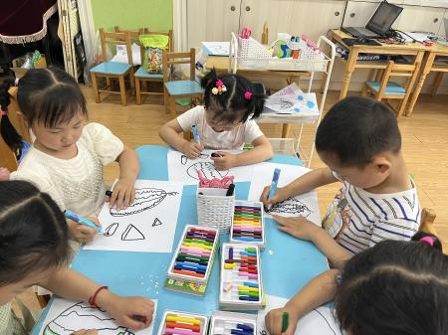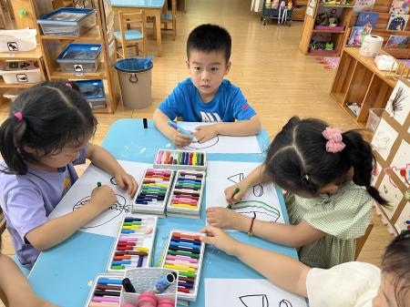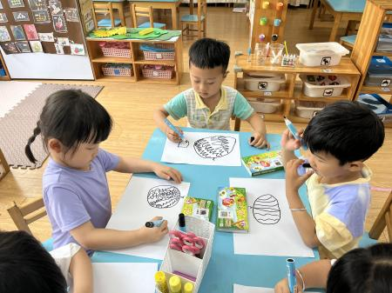
活动中，能运用多种感官感知、探索西瓜的特征的小朋友有：黄英豪、薛远憬、蔡承轩、梅语辰、于一鸣、肖铭轩、周成旭、顾书言、高语晴、吕卓彤、刘若熙、丁趙妍、龚昕苒、李诗雨、杨静宸、赵静姝、唐文津、雷嘉怡。

家园配合
各位家长好！
- 请大家关注幼儿的指甲长度，记得帮助幼儿勤剪指甲哦~
- 最近天气较热，请为幼儿穿上合适的衣服哦！

感谢配合！
执笔人：王婳

